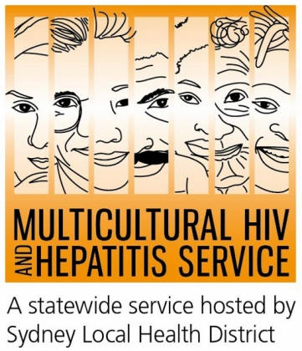

新社區運動將推進
乙肝治療
多元文化艾滋病及肝炎服務組織近期在新州發起了一項面對多元文化社區宣傳乙肝治療好處的活動，本次活動也是“我也會得乙肝嗎？”系列活動之一，強調乙肝的治療能阻止肝癌的發生。
該活動通過同樣來自多元文化背景的患者，Jenny Lim*（化名）之口，告訴人們乙肝治療是如何阻止肝病的發展，挽救人的生命的。
“一旦被確診為慢性乙肝，就意味着你的血液和肝臟將終生攜帶此病毒。但是有效的乙肝藥物治療將控制乙肝病毒的生長，並將貽患其它嚴重肝臟疾病和肝癌的風險降至最低。我想傳播的最重要信息是，如果你細心地照顧好你的肝臟，注重養生，乙肝是可以成功得到控制的，你也可以長壽。”Lim女士說。
此項活動也想糾正長期存在人們頭腦中的對乙肝的錯誤認識。
Lim女士還提到，“有些人認為乙肝不會導致什麼問題，因為他們覺得很多人得了這個病並沒有出現什麼健康問題。另外一些人則相反地認為，他們如果得了這個病，也只能像其他因乙肝而去世的親戚朋友一樣，無能為力，只能坐着等死。此次活動提醒大家正確的治療和保健能促使病人活得長壽和健康。”
澳洲約有23萬8千乙肝患者，其中新州有8萬4千病人。每年乙肝將奪去取1千個澳洲人的生命。
但是還是有成千上萬的患者在知道自己患病後得益於乙肝的治療，多元文化艾滋病及肝炎服務組織的中文健康宣傳員郭女士說。
郭女士還說，“社區里還是有許多人並不知道自己攜帶了病毒，也不知道有什麼有效的治療方法。本次活動鼓勵那些有乙肝風險的人群向醫生諮詢並做血檢，同時也鼓勵那些慢性乙肝患者向醫生詢問治療方法。早期治療能提高生活品質，提高工作效率，改善人與人之間的關係。”
以下是有關乙肝的重要信息：
• 如果你有患上乙肝的風險，請諮詢你的醫生
• 想知道是否患有乙肝的唯一途徑是血檢。請向醫生提出一個乙肝血檢測試。
• 乙肝在華人羣體中極其普遍。多數人沒有症狀，也不知道自己患有乙肝。
• 有許多治療方法能控制乙肝病毒的生長，減少病毒對肝臟的損壞及貽患肝癌的危險。
• 諮詢醫生，血檢測試，乙肝是可以得到治療的。
欲知乙肝測試詳情，乙肝專家信息以及對乙肝患者的管理治療情況，請點擊此處。
http://www.ashm.org.au/HBV/hbv-prescriber-lists/NSW_HBV_prescribers_list_6April2017.pdf
本次“我會得肝炎嗎？”活動由“多元文化艾滋病和肝炎服務”攜手其主要合作組織，在多個乙肝論壇的支持下合作展開，通過不同形式諸如海報，磁鐵/張貼畫等將肝炎檢測，治療及預防的信息，用出版物及電臺的方式傳播出去。
欲知更多此次活動詳情，請登陸www.hepb.org.au
向醫生諮詢乙肝詳情並提出測試要求。在澳洲，病人與醫生之間的交流是保密的。請撥打肝炎熱線1800 803 990諮詢，如需翻譯，請撥打131 450。
欲知更多信息或想中文諮詢，請致電Sonam 9515 1234。

